**Dokumen 2 Tugas Besar**

**II3120 Layanan Sistem dan Teknologi Informasi**

**Identifikasi Proyek**

**Sidola *Computer Center***

**Disusun oleh:**

**Kelompok 11**

Irfan Reynaldi S / 18215003

Shafwan Aminudin Muhammad / 18215024

Tessa Angela / 18215046

**Program Studi Sistem dan Teknologi Informasi**

**Sekolah Teknik Elektro dan Informatika - Institut Teknologi Bandung**

**Jl. Ganesha 10, Bandung 40132**

**2017**

# Daftar Isi

Daftar Isi 2

Daftar Gambar 3

1. Identifikasi Model Bisnis (BMC *Proposed*) 4

2. Lingkup yang diajukan 6

2.1. Deskripsi Pilihan Layanan 6

2.2. Keadaan Layanan 6

2.2.1. Analisis Masalah 6

2.2.2. Analisis Masalah 7

3. Bisnis Proses 8

3.1. Diagram Bisnis Proses Saat Ini (*As-Is*) 8

3.2. Diagram Bisnis Proses Usulan (*To-Be*) 9

4. *Value Chain* 10

5. *Service Blueprint* 11

5.1. *Service Blueprint As-Is* 11

5.2. *Service Blueprint To-Be* 11

# Daftar Gambar

Gambar 1 BMC *Proposed* 4

Gambar 2 Bisnis Proses Saat Ini (*As-In*) 8

Gambar 3 Bisnis Proses Usulan (*To-Be*) 9

Gambar 4 *Value Chain* 10

# Identifikasi Model Bisnis (BMC *Proposed*)

|  |  |  |  |  |  |
| --- | --- | --- | --- | --- | --- |
| ***Key Partners***   1. *Supplier*: HP, Lenovo, Adobe, Microsoft 2. Aliansi dengan institusi-institusi untuk pemasaran (lewat pameran, seminar, dll) | ***Key Activities***   1. Pemasaran produk 2. Pengadaan produk 3. Penjualan produk 4. Layanan purna jual 5. Pengerjaan proyek 6. **Pengelolaan *website*** 7. **Pendataan masalah teknis yang sering dialami pelanggan beserta solusinya** | ***Value Proposition***  Produk komputer, baik perangkat keras maupun perangkat lunak, dan layanan purna jual yang   1. berkualitas, 2. terpercaya, 3. bervariasi, dan 4. tersedia tiap saat   dengan harga yang terjangkau | | ***Customer Relationships***   1. *Personal assistance* dengan prinsip 2. keterpercayaan, 3. kejelasan, 4. transparansi, dan 5. kecepat-tanggapan 6. ***Self service* melalui informasi lengkap di *website*** | ***Customer Segments***   1. *Enterprise*, khususnya di Bandung, Jakarta, dan sekitarnya 2. Perorangan |
| ***Key Resources***   1. *Physical*: 2. empat gedung di Jalan Purnawarman (kantor, gudang, dan *showroom*) 3. kantor cabang di Jakarta 4. komputer 5. *server* 6. *Human*: pegawai tetap dan *outsource* | ***Channels***   1. *On-call* 2. Surat elektronik 3. *Showroom* 4. *Tender* 5. ***Website*** |
| ***Cost Structures***  *Value-driven*, dengan pengeluaran utama akibat   1. Distribusi produk 2. Pengelolaan web, dll 3. *Warehousing* 4. Gaji pegawai | | | ***Revenue Streams***   1. Penjualan produk computer 2. Penyediaan jasa perbaikan | | |

Gambar 1 BMC Proposed

Proyek pembangunan sistem layanan penjualan dan purna jual Sidola *Computer Center* berkonsep *one-door service* berbasis web menyebabkan beberapa perubahan pada model bisnis yang Sidola akan terapkan. Hal ini dapat dilihat pada Gambar 1, dengan penjelasan rinci mengenai perubahan tersebut sebagai berikut.

1. *Key Activities*
2. Pengelolaan web

Sidola sudah memiliki website yang berfungsi sebagai wadah *company profile* dan tidak memerlukan pengelolaan khusus, selain perpanjangan *domain* dan *hosting* yang dilakukan oleh pihak ketiga. Proyek ini berencana memaksimalkan potensi pemanfaatan *website* tersebut, dimana pelanggan dapat mendapatkan informasi yang tepat guna bagi mereka dalam memutuskan pembelian produk dan layanan Sidola. Dengan demikian, diperlukan penanganan khusus untuk merawat *website* tersebut, seperti pembaruan konten dan pengoptimalan *chat bot*.

1. Pendataan masalah teknis yang sering dialami pelanggan beserta solusinya

Sidola belum memiliki basis data yang menampung informasi tentang masalah teknis yang sering terjadi beserta solusinya. Pendataan ini dilakukan untuk menyediakan konten *self service* pada *website* bagi pelanggan sehingga pelanggan dapat berusaha menyelesaikan masalah teknis yang mereka alami di luar jam operasional Sidola.

1. *Channel*
2. *Website*

Seperti yang telah disebutkan sebelumnya, website yang dimiliki Sidola *Computer Center* saat ini hanya berfungsi sebagai company profile. Proyek ini dimaksudkan untuk mengoptimalkan penggunaan *website* sebagai channel untuk melakukan *value proposition* kepada pelanggan.

1. *Customer Relationship*
2. *Self service* melalui informasi lengkap di *website*

Hubungan yang dijalin Sidola dengan pelanggannya saat ini berupa *personal assistance*. Keberadaan *website* yang dibangun melalui proyek ini menambahkan jenis hubungan lain, yakni *self service*, dimana pelanggan dapat melayani dirinya sendiri dengan kakas yang disediakan Sidola melalui *website*-nya.

# Lingkup yang Diajukan

# Deskripsi Pilihan Layanan

Layanan yang menjadi objek perbaikan adalah layanan penjualan dan purna jual yang disediakan Sidola *Computer Center*. Saat ini, bahkan untuk sekedar mengakses informasi mengenai layanan tersebut, pelanggan harus mendatangi *showroom* atau menelpon Sidola pada jam operasionalnya. Informasi yang diperlukan pelanggan pun tidak dimuat dalam media yang portabel dan dapat diakses kapanpun, misalnya *online*; bahkan tidak tersedia dalam selebaran yang dapat dibawa pulang oleh pelanggan.

Layanan penjualan mencakup pemberian informasi mengenai spesifikasi produk dan layanan, konsultasi mengenai produk dan layanan yang sesuai kebutuhan pelanggan, penawaran harga produk dan layanan, serta pelaksanaan dan pencatatan transaksi. Hal ini diikuti oleh layanan purna jual yang melingkupi perbaikan gratis selama masa garansi dan berbayar setelah itu. Untuk menikmati layanan perbaikan gratis, pelanggan harus membawa produk yang ingin diperbaiki beserta bukti pembayaran dan kartu garansi yang disimpannya.

# Keadaan Layanan

Berikut ini adalah analisis masalah dan peluang dari layanan yang saat ini Sidola *Computer Center* tawarkan beserta layanan baru yang diusulkan.

# Analisis Masalah

Berikut ini adalah hasil identifikasi masalah yang terjadi pada layanan penjualan dan purna jual saat ini dengan menggunakan *framework* PIECES.

* + - 1. *Performance*

Performa Sidola *Computer Center* belum sepenuhnya baik karena Sidola masih kurang cepat tanggap dalam melayani penjualan dan layanan purna jual. Proses bisnis yang dilakukan secara manual dan melibatkan banyak pihak membutuhkan waktu yang tidak singkat. Hal ini menyebabkan pelanggan harus menunggu lebih lama untuk mendapatkan produk dan layanan yang diinginkan.

* + - 1. *Information*

Sidola *Computer Center* memiliki alur informasi yang cenderung terpusat, tetapi tidak menutup kemungkinan untuk setiap departemen dalam perusahaan ini bekerja sama secara langsung. Alur informasi yang ada dalam perusahaan ini disimpan dalam sebuah basis data. Basis data tersebut dimiliki oleh setiap departemen dan saling terhubung antar departemen. Akan tetapi, perusahaan ini memiliki sistem basis data yang cukup rumit. Hal tersebut membuat para karyawan merasa kesulitan untuk mengakses basis data tersebut. Penggunaan basis data yang kurang optimal ini tentu berdampak besar bagi pihak perusahaan karena semua informasi disimpan di basis data tersebut. Apabila kondisi seperti ini terus berlanjut, besar kemungkinan setiap departemen memiliki kesalahpahaman yang dapat berujung fatal. Hal tersebut juga berdampak pada hubungan antara pihak customer dan supplier. Akibat kesalahan informasi dari dalam perusahaan, jumlah pesanan yang dikirimkan untuk customer menjadi tidak sesuai dengan seharusnya. Begitu pula dengan pihak supplier; jumlah barang yang seharusnya dipesan akan menjadi tidak sesuai dengan yang dibutuhkan oleh pihak perusahaan.

* + - 1. *Economy*

Sidola Computer Centre memiliki kondisi finansial yang cukup stabil.  
Namun, untuk mencapai visi perusahaan, yaitu kepuasan customer,  
perusahaan ini terkadang sering mengalami kerugian secara finansial. Hal tersebut terjadi karena perusahaan tidak memiliki ketentuan yang jelas terkait perubahan harga dari pihak supplier, sehingga, apabila pihak perusahaan dan customer telah menetapkan harga di awal persetujuan mereka, maka harga tersebutlah yang digunakan meskipun terjadi perubahan harga dari pihak supplier. Dengan demikian, perusahaan mengalami kerugian yang cukup besar karena biaya yang dikeluarkan untuk membeli barang dari pihak supplier lebih besar daripada keuntungan yang diterima oleh pihak perusahaan.

* + - 1. *Control*

Sidola *Computer Center* memiliki alur proses bisnis yang jelas dan terperinci. Namun, perusahaan ini tidak memiliki sistem untuk memantau keberjalanannya proses bisnis tersebut. Hal tersebut menyebabkan banyak bagian dari proses bisnis tersebut yang terlewat dan tidak berjalan sesuai dengan proses bisnis yang seharusnya. Para atasan yang memegang jabatan lebih tinggi dalam perusahaan ini juga tidak dapat mengetahui masalah apa saja yang terjadi di perusahaan tersebut karena mereka tidak dapat memantau secara langsung keberjalanannya proses bisnis terebut. Apabila hal ini terus terjadi, tidak menutup kemungkinan terjadinya kecurangankecurangan yang terjadi di dalam Sidola.

Selain itu, pihak perusahaan juga tidak dapat mengetahui apakah barang yang dikirimkan ke pihak customer telah sampai dengan jumlah yang sesuai atau tidak. Hal tersebut juga berlaku dengan pihak supplier; pihak perusahaan tidak dapat memastikan apakah pesanan barang yang diterima oleh supplier sesuai dengan pesanan yang mereka berikan.

* + - 1. *Efficiency*

Sidola Computer Centre memiliki banyak karyawan yang dipekerjakan.  
Akan tetapi, karyawan yang bekerja di perusahaan ini mayoritas adalah  
karyawan-karyawan senior atau karyawan yang telah bekerja lama. Para  
karyawan senior tersebut memiliki pemikiran bahwa karyawan senior akan  
menerima gaji yang lebih besar. Namun, kenyataannya adalah pemberian  
gaji tidak hanya berdasarkan kesenioran karyawan tersebut. Akibatnya, para  
karyawan senior ini tidak memiliki semangat untuk bekerja karena mereka  
tidak terpuaskan dengan gaji yang mereka dapatkan. Hal ini membuat  
perusahaan mengalami kerugian karena pekerjaan yang dilakukan tidak  
efisien. Perusahaan ini juga tidak bisa memberhentikan karyawan-karyawan  
senior tersebut karena adanya sistem kekeluargaan dalam perusahaan ini.

* + - 1. *Service*

Meskipun Sidola Computer Centre memiliki pelayanan yang sangat baik terhadap customer, pihak perusahaan beberapa kali mengalami konflik dengan supplier-nya. Hal tersebut disebabkan oleh adanya penetapan harga dari pihak supplier yang dapat berubah sewaktu-waktu tanpa pemberitahuan terlebih dahulu kepada pihak perusahaan. Pihak perusahaan juga tidak memiliki ketentuan yang mengikat pihak supplier untuk memberikan pembaharuan harga secara berkala. Oleh karena itu, sering terjadi kesalahpahaman antara keduanya. Dampak dari masalah ini adalah  
perusahaan berkemungkinan kehilangan supplier yang telah dimilikinya dan  
berakibat pada berkurangnya barang-barang yang dibutuhkan oleh customer, baik secara kuantitas maupun secara kualitas. Apabila hal ini terus berlangsung, pihak perusahaan ini juga akan kehilangan para customer yang mereka miliki karena kepuasan customer tidak lagi terpenuhi oleh barang-barang ataupun jasa yang disediakan oleh pihak perusahaan.

Dari poin-poin tersebut, dapat disimpulkan layanan penjualan dan purna jual Sidola masih belum efisien waktu. Pengelolaan informasi yang dibutuhkan oleh perusahaan dan pelanggan kurang terorganisir dengan baik sehingga terjadi miskomunikasi yang menyebabkan keterlambatan dalam penyampaian layanan bagi pelanggan. Hal ini dapat menurunkan tingkat kepuasan pelanggan dan maka, tidak sejalan dengan salah satu visi Sidola, yakni mempertahankan kualitas produk, servis, dan layanan purna jual yang memuaskan kepada semua pihak.

# Analisis Peluang

Sidola Computer Centre bergerak di bidang teknologi. Tentu hal ini menjadi  
peluang bagi pihak perusahaan untuk mengembangkan sistem yang telah mereka  
miliki saat ini, khususnya dalam sistem informasi. Dengan adanya teknologi ini,  
permasalahan pada basis data perusahaan dapat diminimalisir. Basis data yang  
dimiliki perusahaan dapat dibuat lebih sederhana untuk diakses para karyawan.  
Selain itu, perusahaan ini juga dapat memberikan pelatihan dan sosialisasi terkait  
dengan penggunaan basis data bagi para karyawan. Dengan memanfaatkan  
teknologi ini, perusahaan ini juga mampu menanggulangi permasalahan sistem  
pengawasan alur proses bisnis perusahaan. Peluang ini juga memiliki dampak bagi perusahaan yaitu apabila jaringan computer dalam perusahaan ini terjadi masalah, seluruh basis data tersebut tidak dapat diakses. Oleh karena itu, pihak perusahaan juga harus menyediakan teknisi yang mampu menjaga jaringan komputer yang dimiliki oleh perusahaan.

Sidola Computer Centre juga memiliki peluang yang cukup besar pada  
bagian alur informasi karena perusahaan telah memiliki sistem basis datayang terintegerasi. Selain itu peluang yang dimiliki oleh perusahaan ini  
adalah pihak perusahaan memiliki departemen training yang mampu  
mengadakan pelatihan terkait dengan basis data.

Peluang yang dapat dimanfaatkan adalah penggunaan teknologi informasi berupa layanan berbasis web yang dapat diakses kapanpun dan dimanapun dengan sistem basis data yang terintegrasi. Sebagai perusahaan yang sudah memiliki nama dan bekerja sama dengan berbagai perusahaan IT besar, Sidola dapat memanfaatkan teknologi informasi tersebut untuk mengembangkan layanan penjualan dan purna jualnya.

**2.2.3 Layanan Baru/Pengembangan Layanan**

Dengan demikian, layanan penjualan dan purna jual yang Sidola tawarkan dapat ditingkatkan dengan memanfaatkan teknologi informasi, yakni website, berkonsep *one-stop service* untuk meningkatkan efektifitas dan efisiensi layanan. Dengan pengembangan layanan ini, pelanggan dapat mengakses layanan tersebut kapanpun dan manapun secara *online*. Berikut ini adalah fitur yang ditawarkan layanan baru tersebut.

1. Informasi spesifikasi produk dan layanan yang Sidola tawarkan
2. Informasi solusi permasalahan umum teknis yang disarankan
3. *Customer service* 24 jam sepanjang minggu
4. Pengelolaan akun pelanggan beserta layanan yang pelanggan nikmati

**2.3 Tujuan Peningkatan Layanan**

Tujuan dari layanan yang kami tawarkan adalah untuk mengimplementasikan teknologi informasi dan komunikasi pada layanan penjualan dan purna jual Sidola *Computer Center*. Pengembangan layanan ini bertujuan untuk meningkatkan aspek-aspek sebagai berikut.

1. Kecepatan proses transaksi jual beli dan kegiatan purna jual.
2. Kemudahan akses informasi penting mengenai layanan penjualan dan purna jual bagi pelanggan.
3. Ketersediaan bantuan teknis bagi pelanggan tiap saat.
4. Kejelasan alur proses kegiatan jual beli dan purna jual.

Dengan demikian, Sidola dapat meningkatkan performa layanan penjualan dan purna jual yang perusahaan ini berikan. Hal tersebut akan menaikkan tingkat kepuasan pelanggan atas layanan yang diberikan, serta membuat pelanggan datang kembali karena kepuasan yang telah diberikan, dan bahkan menjaring pelanggan baru karena reputasi baik yang tercipta.

# 

# Bisnis Proses

# Diagram Bisnis Proses Saat Ini (*As-Is*)

Berikut ini adalah bisnis proses Sidola *Computer Center* saat ini (*As-Is*).

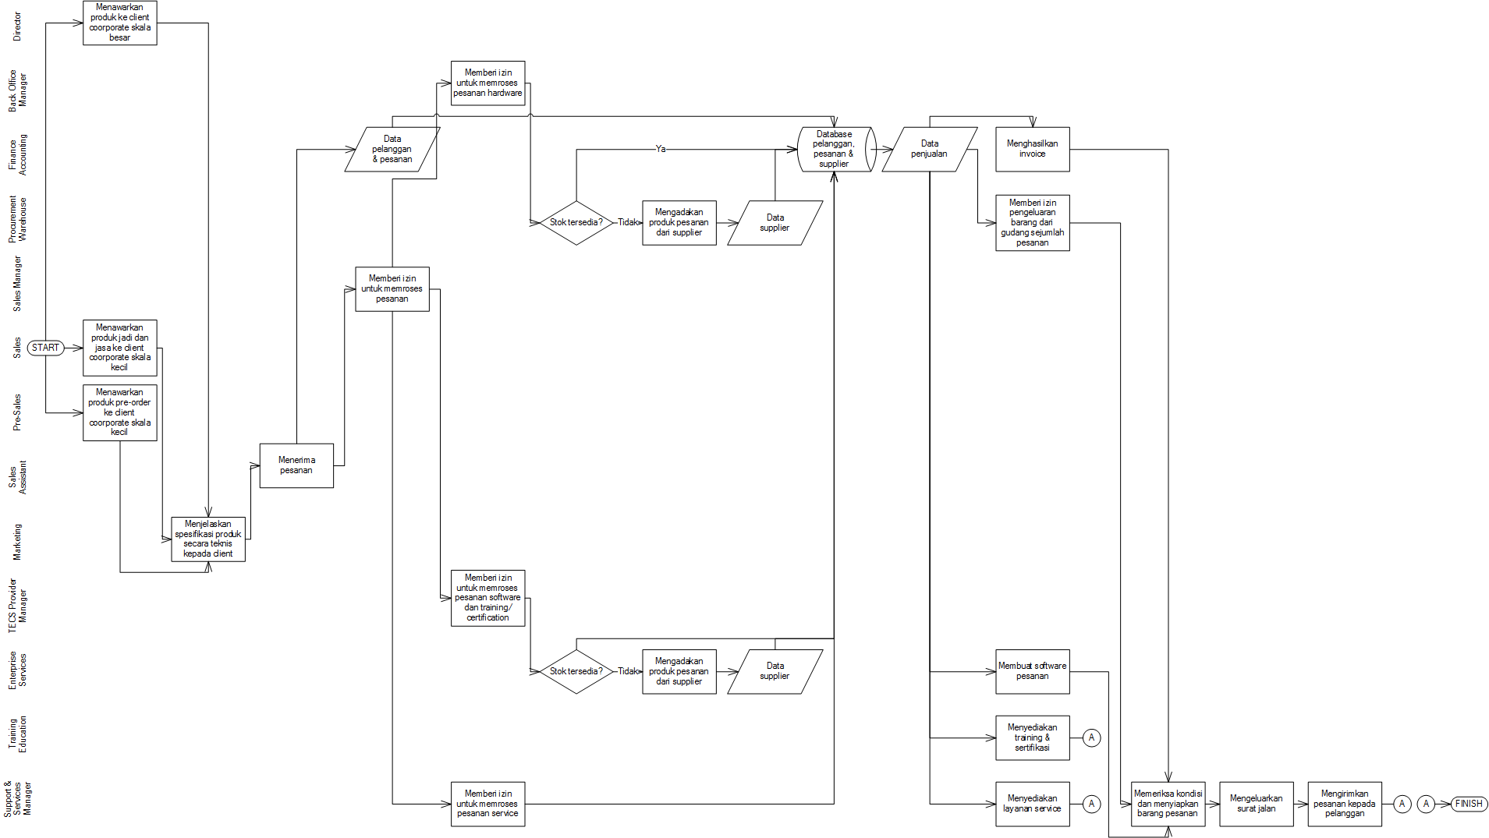

Gambar 2 Bisnis Proses Saat Ini (As-In)

# 

# <penjelasan>

# Diagram Bisnis Proses Usulan (*To-Be*)

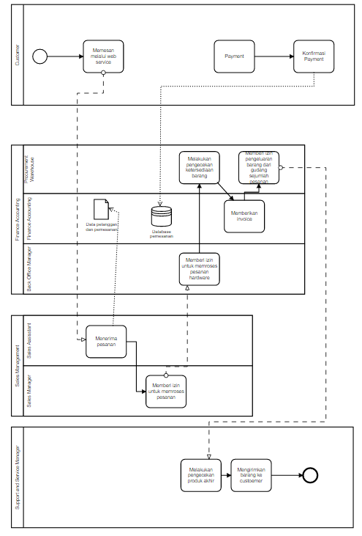

Gambar 3 Bisnis Proses Usulan (To-Be)

<penjelasan>

# *Value Chain*

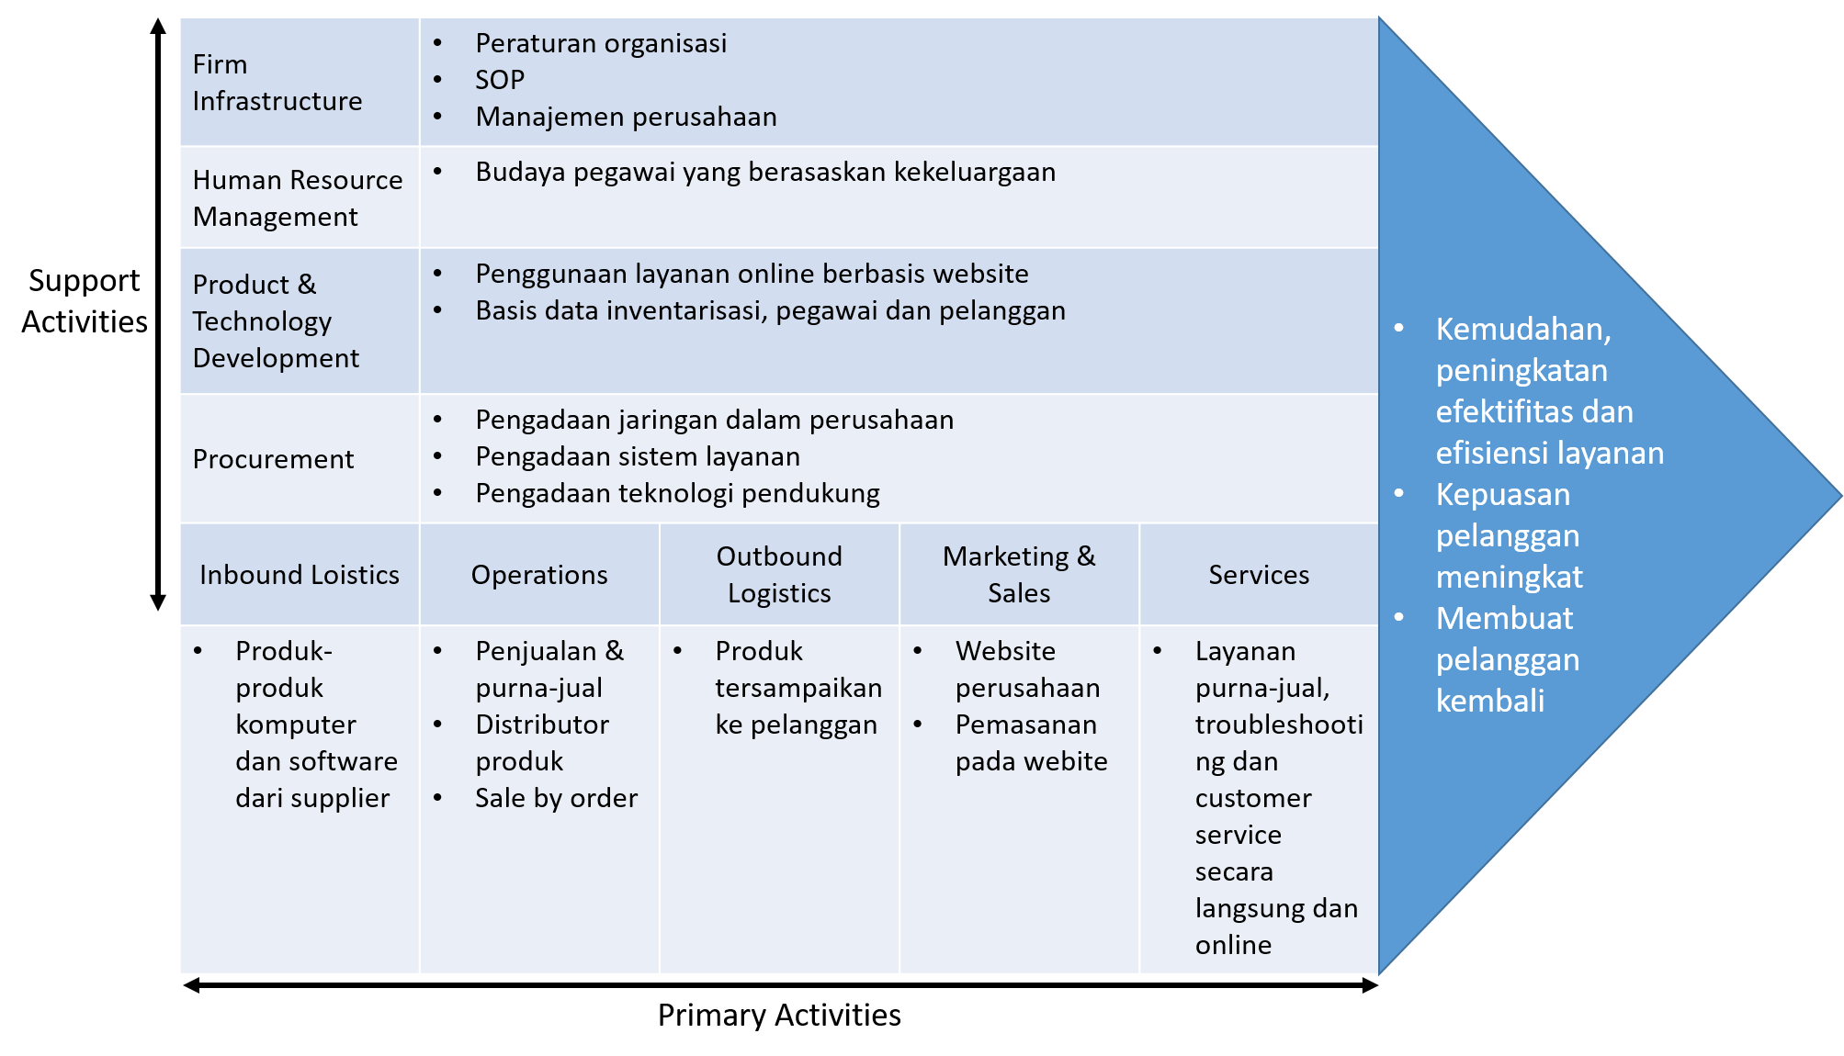

Gambar 4 Value Chain

Aktivitas utama perusahaan dibagi menjadi berikut.

1. *Inbound logistics*: produk-produk komputer berupa PC, server dan produk komputer lainnya, serta software merupakan sumber daya yang diperlukan untuk menjalankan bisnis perusahaan.
2. *Operations*: penjualan dan purna-jual produk-produk yang disediakan perusahaan, juga menyediakan distribusi dan penjualan berdasarkan pesanan.
3. *Outbound logistics*: tersampaikannya produk ke pelanggan.
4. *Marketing & sales*: website yang berisi informasi-informasi produk yang disediakan perusahaan dan juga tawaran-tawaran terhadap pelanggan.
5. *Services*: layanan purna-jual yang dapat dilakukan secara langsung atau online, dengan layanan yang cepat tanggap dan tepat.

Terdapat juga aktivitas pendukung, yaitu:

1. *Firm infrastructures*: peraturan, SOP dan manajemen perusahaan.
2. *Human resource management*: budaya kekeluargaan dalam organisasi perusahaan.
3. Penggunaan dan perkembangan teknologi perusahaan: basis data untuk data-data yang dibutuhkan pada proses bisnis dan penggunaan layanan berbasis website untuk pelayanan pelanggan yang lebih baik.
4. Pengadaan: jaringan, perangkat keras dan sistem untuk mendukung proses bisnis dan layanan yang disediakan. Aktivitas utama dan pendukung dari Sidola *Computer Center* akan berbuah layanan yang lebih efektif dan efisien dengan peningkatan kepuasan pelanggan dan membuat pelanggan kembali.

# 

# *Service Blueprint*

# *Service Blueprint As-Is*

|  |  |  |
| --- | --- | --- |
|  | Layanan Penjualan | Layanan Purna Jual |
| *Physical Evidence* | *Invoice*  Uang  Bukti pembayaran dan produk yang dipesan | Kartu garansi, bukti pembelian, dan *invoice*  Uang  Bukti pembayaran dan produk yang diperbaiki |
| *Customer Actions* | Melakukan konsultasi mengenai produk yang sesuai  Melakukan pemesanan  Melakukan pembayaran  Menerima bukti pembayaran | Membawa produk yang rusak  Menerima hasil pemeriksaan  Melakukan pemesanan dan pembayaran  Menerima bukti pembayaran |
| *Front of Stage (Technology) Interactions*  *Line of interaction* | Memberikan konsultasi  Menerima pesanan  Menerima pembayaran  Memberikan bukti pembayaran | Menerima produk yang rusak  Memberikan hasil pemeriksaan  Menerima pesanan dan pembayaran  Memberikan bukti pembayaran |
| *Back of Stage Interactions*  *Line of visibility* | Melakukan analisis kebutuhan pelanggan  Menetapkan biaya total  Melakukan pengadaan produk yang dipesan  Memberikan produk yang dipesan | Melakukan pemeriksaan & menetapkan biaya total  Melakukan perbaikan pada produk  Memberikan produk yang sudah diperbaiki |
| *Support Processes*  *Line of internal interaction* | Arsip data produk dan harganya  Arsip data pesanan dan inventarisasi gudang  Arsip data transaksi | Arsip data transaksi  Arsip data pesanan dan inventarisasi gudang  Arsip data transaksi |

Gambar Service Blueprint As-Is

# *Service Blueprint To-Be*

|  |  |  |
| --- | --- | --- |
|  | Layanan Penjualan | Layanan Purna Jual |
| *Physical Evidence* | *Invoice*  Uang  Bukti pembayaran dan produk yang dipesan | Kartu garansi dan bukti pembelian pada akun pelanggan  *Invoice*  Uang  Bukti pembayaran dan produk yang diperbaiki |
| *Customer Actions* | Mengakses informasi tentang produk melalui *website*  Melakukan pemesanan dan membuat akun pelanggan  Melakukan pembayaran  Menerima bukti pembayaran | Memilih layanan yang sesuai dan membawa produk rusak  Menerima hasil pemeriksaan  Melakukan pemesanan dan pembayaran  Menerima bukti pembayaran |
| *Front of Stage (Technology) Interactions*  *Line of interaction* | Meyediakan informasi tentang produk pada *website*  Menerima pesanan dan menyediakan akun pelanggan  Menerima pembayaran  Memberikan bukti pembayaran | Menyediakan pilihan layanan dan menerima produk rusak  Memberikan hasil pemeriksaan  Menerima pesanan dan pembayaran  Memberikan bukti pembayaran |
| *Back of Stage Interactions*  *Line of visibility* | Membarui informasi produk pada *website*  Menetapkan biaya total dan menciptakan akun pelanggan  Melakukan pengadaan produk yang dipesan  Memberikan produk pesanan dan membarui akun pelanggan | Membarui informasi layanan yang sesuai  Melakukan pemeriksaan & menetapkan biaya total  Melakukan perbaikan pada produk  Memberikan produk perbaikan dan membarui akun pelanggan |
| *Support Processes*  *Line of internal interaction* | Arsip data produk  Arsip data harga dan pelanggan  Arsip data pesanan dan inventarisasi gudang  Arsip data transaksi dan pelanggan | Arsip data pelanggan dan layanan  Arsip data pesanan dan inventarisasi gudang  Arsip data transaksi dan pelanggan |

Gambar 6 Service Blueprint To-Be